Boletín Nº 13.232-03

Proyecto de ley iniciado en moción de los Honorables Senadores señor Coloma, señora Ebensperger y señores García Huidobro, Lagos y Pizarro, que modifica la ley N° 19.496 para fortalecer los derechos de los consumidores en materia de información sobre costos adicionales en la contratación de productos financieros.

I. Objetivo

El Proyecto de Ley busca fortalecer los derechos de los consumidores perfeccionando la normativa vigente respecto de la información que se debe entregar sobre los costos adicionales antes de la contratación de productos financieros.

II. Antecedentes

A. Complejidad del mercado financiero

El mercado financiero corresponde al área del mercado donde se compra y vende dinero, productos de inversión y acciones. Resultando un área absolutamente técnica, donde la información con que constan los actores es determinante a la hora de tomar decisiones para contratar o adquirir los productos que mejor se avengan a las necesidades de las partes.

Con todo, dado el crecimiento que ha tenido nuestro país en los últimos 30 años, dicho mercado se ha complejizado aún más con el aumento de actores y productos que se ofertan a los consumidores, lo que dificulta la contratación responsable e informada.

Asimismo, muchas veces no existe claridad suficiente al momento de contratar de todos los costos que involucra la operación, más allá de los intereses y reajustes, puesto que existen otros ítems que son relevantes y que encarecen la operación: como tasas o impuestos, costos operacionales, costos de intermediación, entre otros.

B. La ley Ley Nº 20.555

La Ley N° 20.555 significó un gran avance en materia de protección de los derechos de los consumidores ante la contratación de créditos, seguros y otros productos de inversión, permitiéndoles tomar decisiones con mayor información y, por sobre todo, poder saber los costos reales asociados a la operación en específico.

En efecto, el establecimiento de un mecanismo general, que permite la comparación de los costos, como es la carga anual equivalente de cada operación, representa el día de hoy un componente esencial que las personas valoran positivamente y que les permite tomar mejores decisiones. Con todo, es posible aún más perfeccionar dicha información, entregando de forma sencilla, expresa y valorizada cada uno de los costos, comisiones y tarifas adicionales que conlleva una operación, lo que permitirá a las personas tomar decisiones con información clara, precisa y concreta.

En efecto, como se dijo la complejidad del mercado financiero y las distintas operaciones que pueden efectuar las personas, se ven muchas veces entorpecida por lo técnico de los conceptos y lenguaje que es propio de esta área, no obstante, se pueden establecer mecanismos de entrega de información estandarizada, sencilla y directa, que permita a los usuarios poder comparar y saber qué es lo que está contratando y los costos totales que involucra la operación.

Es así que, por ejemplo, en legislaciones comparadas, respecto de los fondos de inversión, se han acuñado los conceptos de Total Expense Ratio- TER y de Total Cost - TC para identificar y detallar los gastos totales que implica la inversión en el respectivo fondo.

En dicha línea transita el presente Proyecto, simplificando las denominaciones y permitiéndole a cada usuario saber los costos totales en pesos que involucra la operación de que se trate.

III. Estadísticas

Conforme a la última información reportada por la Comisión para el Mercado Financiero, a 2018 existen 1.888.213 cuentas de cotizaciones voluntarias y depósitos de ahorro previsional voluntario. Asimismo, para marzo de 2019 existen más de 1.069.060 operaciones de depósito a plazo, ello sin perjuicios de los créditos de consumo, hipotecarios y demás productos. Tales estadísticas, muestran el impacto del Proyecto de Ley, que repercutirá directamente en los usuarios de los distintos productos financieros, permitiéndoles tomar mejores decisiones.

Asimismo, a septiembre de 2019 existe más de 2.460.053 APV distribuidos entre AFP, bancos, compañías de seguros y otros.

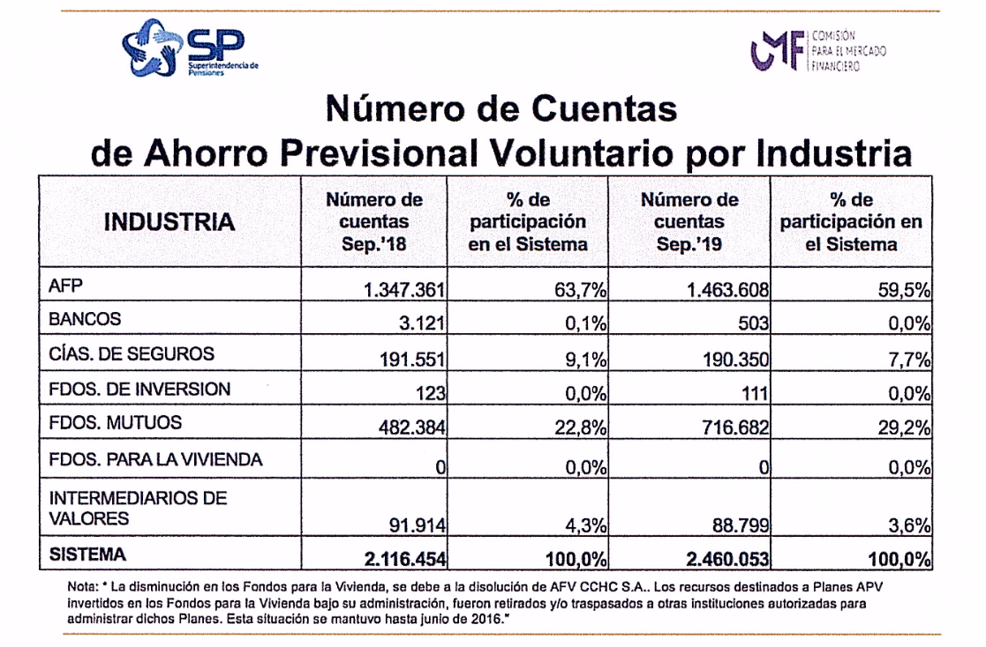

IV. Modificaciones que se introducen

Conforme con lo antes señalado, el Proyecto de Ley tiene un artículo único que introduce tres modificaciones a la Ley N° 19.496, con el objeto de precisar la información que las entidades deben entregar, en página separada, denominada Costo Total Adicional, donde se debe detallar y valorizar las comisiones, costos, tarifas, tramos, impuestos y periodicidad que se deben pagar como valor adicional a la operación financiera de que se trate.

Adicionalmente, se incorporan a los seguros, ahorro previsional voluntario y cuentas de ahorro voluntario, dentro de las operaciones en que se deberá entregar la información de costos adicionales a la hora de efectuar una cotización ante cualquier entidad.

Por tanto.

En consideración de los antecedentes expuestos, es que venimos en presentar ante este Honorable Senado el siguiente proyecto de ley:

Proyecto de Ley

Artículo único: Modifíquese la Ley N° 19.496 en el siguiente sentido:

1) En el inciso primero del artículo 17 B entre las palabras "seguros" y "y, en general,", intercálese la siguiente frase:

", inversión y ahorro".

2) Introdúzcanse los siguientes incisos segundo, tercero, cuarto y quinto nuevos, respectivamente, al literal a) del inciso primero del artículo 17 B:

"Para el cumplimiento de lo dispuesto en el inciso precedente se deberá indicar, en página separada, denominada "Costo Total Adicional", que se considerará parte integrante de los contratos u operaciones respectivas, el listado de los referidos conceptos y su precio, costo, tarifa, tasa, tramos e impuestos, y la periodicidad de su pago.

La suma total de los montos expresados en pesos se deberá consignar al final de dicha página, en forma destacada, bajo la denominación "Costo Total Adicional a Pagar". Con todo, si existieren cargos, comisiones, costos y tarifas que se expresen como un porcentaje respecto de un capital pagado, percibido, aportado o invertido, se deberá señalar expresamente la parte del total a cobrar y su periodicidad, a continuación del monto total antes indicado.

Respecto de las operaciones no presenciales se deberá entregar igual información antes de suscribir el contrato o efectuar la operación respectiva.

Lo dispuesto en los incisos precedentes será también aplicable a las Administradoras de Fondos de Pensiones y demás entidades en las

operaciones de depósitos de ahorro previsional voluntario y de cuenta de ahorro voluntario.".

3) En el inciso tercero del artículo 17 G, entre las palabras "crédito" y "todos", intercálese la siguiente frase:

", seguros, inversiones y ahorro".

Artículo transitorio: La presente ley entrara en vigencia sesenta días después de publicada en el Diario Oficial.

Fuente Comisión para el Mercado Financiero.

